小程序烘焙行业更新日志（2026.7.3)（客户版）

小程序烘焙行业更新日志（2026.7.3)（客户版）

积分抽奖，活动时间增加可选择按照每周几生效活动
场景/问题：当前积分抽奖仅支持「固定时间段」配置，无法按周几周期性开启，运营需每周手动开启 / 关闭活动，维护成本高且易出错。客户希望活动能按固定周几自动生效，无需人工干预。
前置条件：
- 云端积分抽奖-活动日期，设置【活动周期】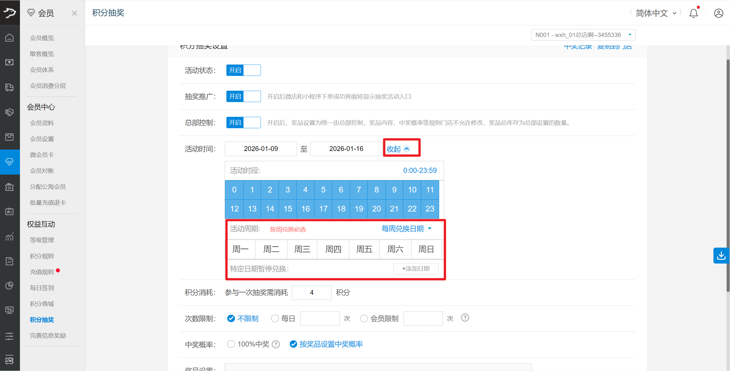
- 总部设置积分抽奖规则，子门店跟随母规则统一生效
功能说明：
未设置周期（旧活动；新活动周期必选）
- 会员中心：显示积分抽奖入口，可正常抽奖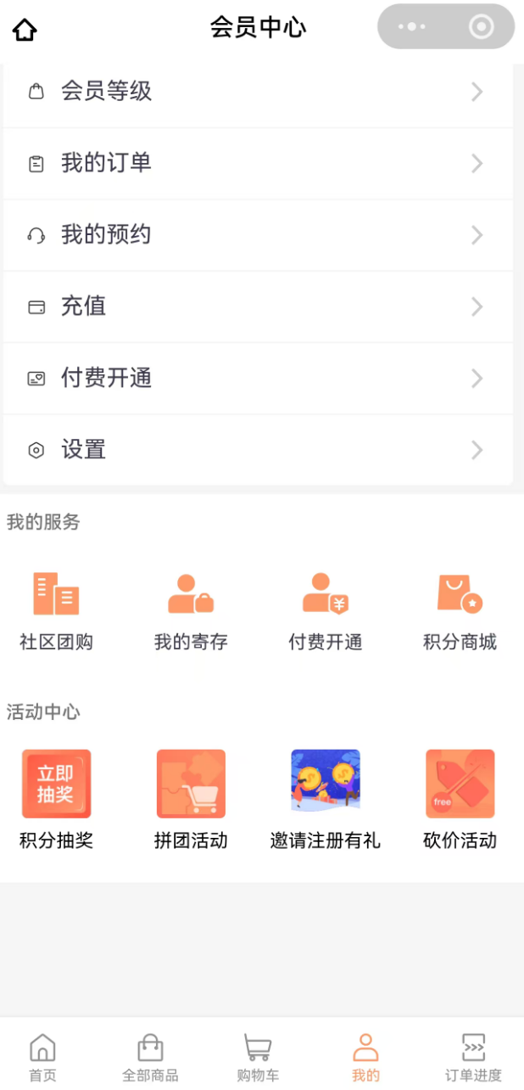
已设置周期
周几命中当天
- 会员中心：显示积分抽奖入口，可正常抽奖
- 支付成功页：「入口展示」选【微信和小程序下单成功页展示】时显示入口，可正常抽奖；选【不展示】则不显示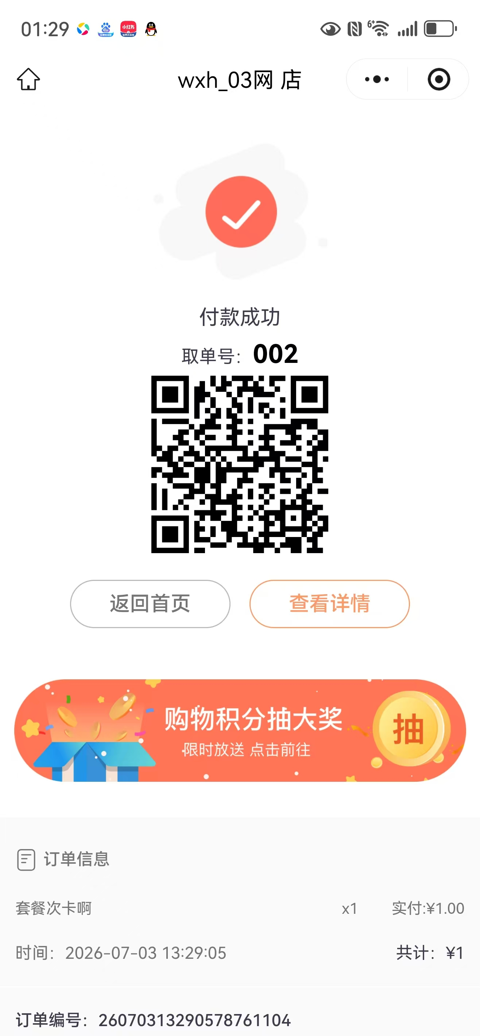
- 分享链接 / 活动直达链接 / 缓存页直接进入：可正常抽奖
周几未命中当天
- 会员中心：显示入口，点击提示「无有效的抽奖活动」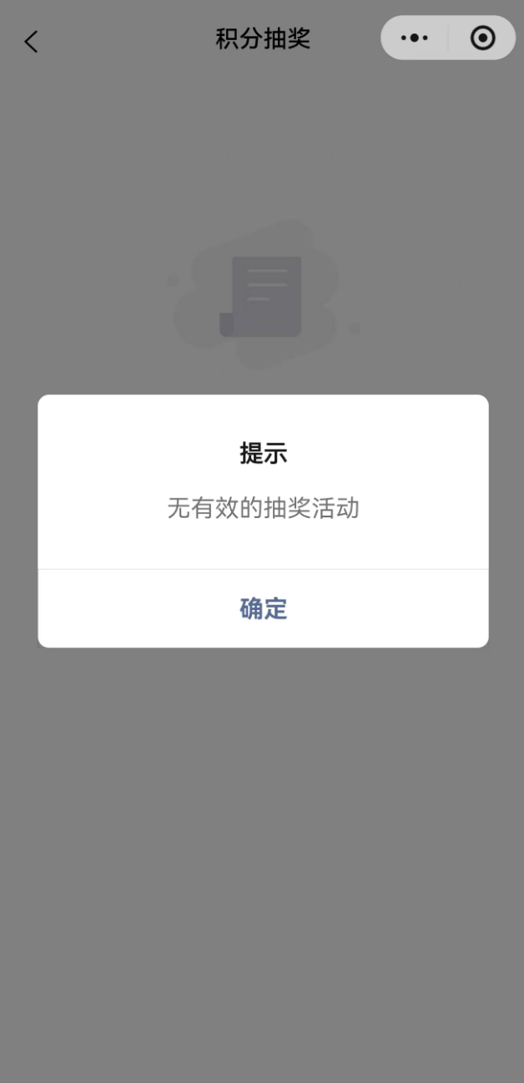
- 支付成功页：不显示入口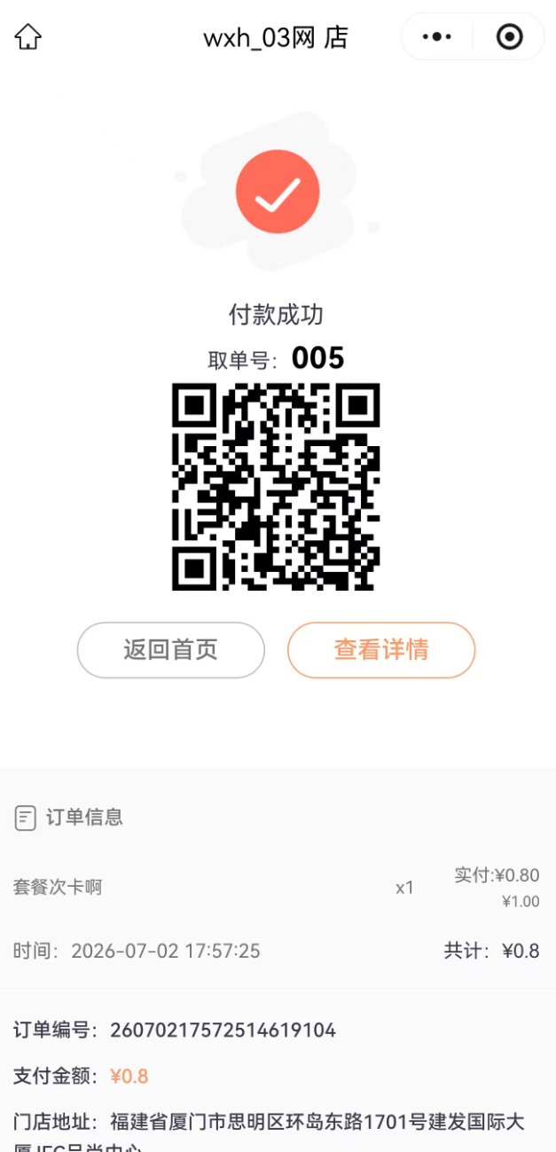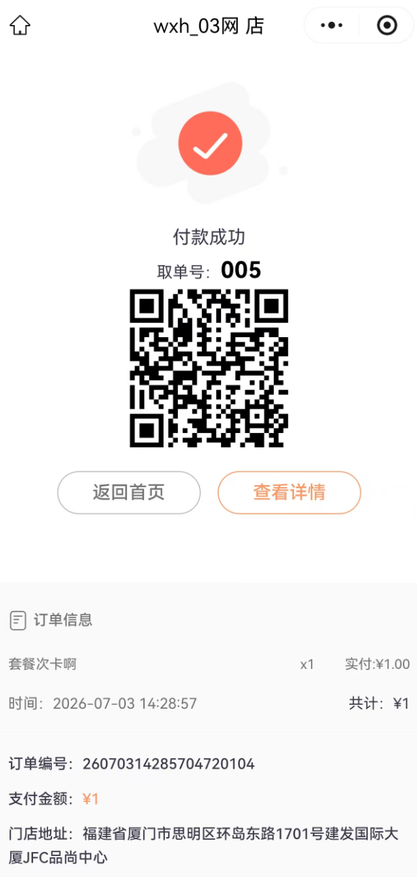
- 分享链接 / 活动直达链接 / 缓存页直接进入：点击【立即抽奖】提示「活动当前未生效，请在活动生效时间参与」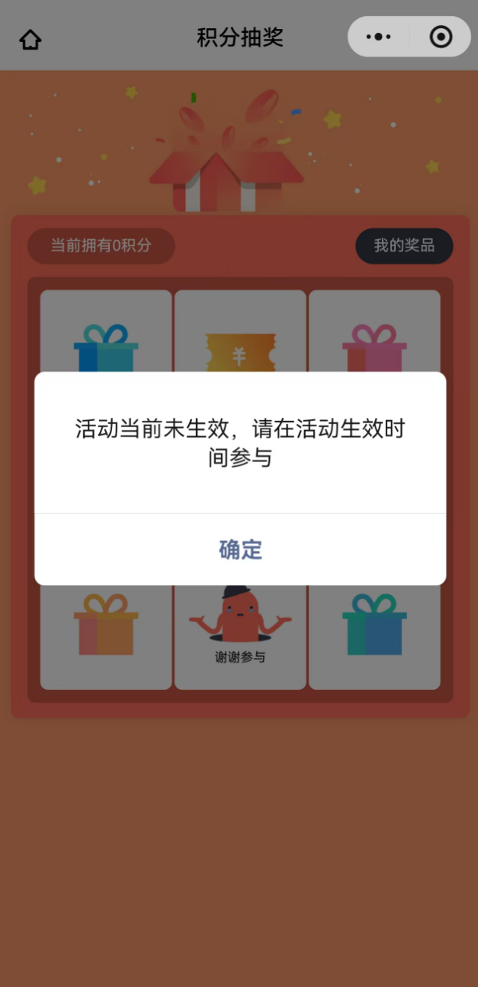
抽奖流程（各入口一致）
- 点击入口 → 活动一个：直接进入详情页；活动多个：进入列表页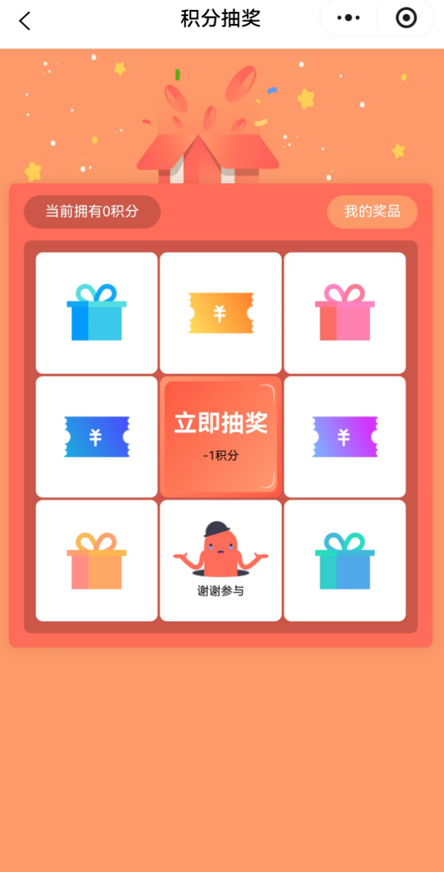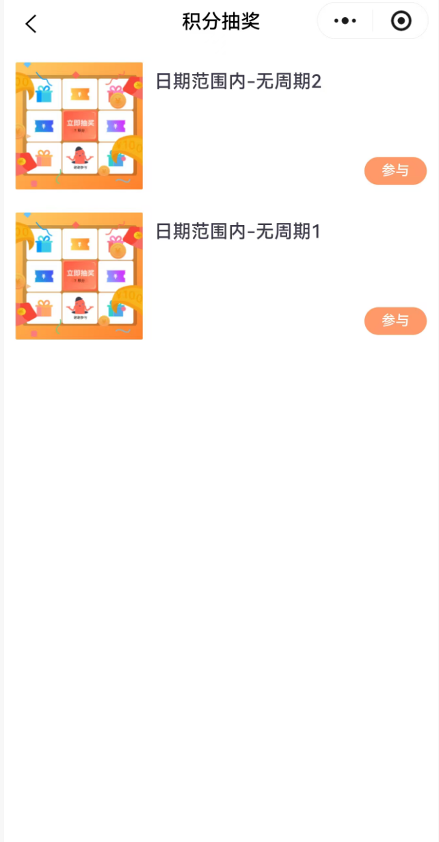
- 点击【立即抽奖】→ 积分不足：提示「积分不足，无法抽奖」；积分足够：中奖 / 未中奖
 